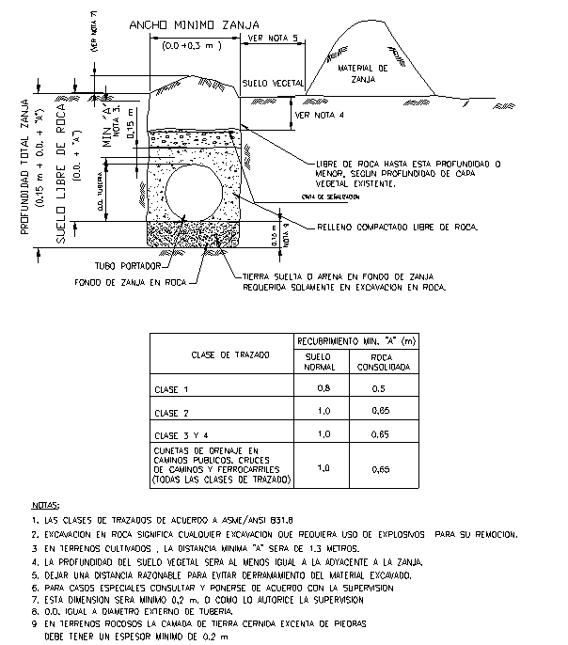
ESQUEMA REFERENCIAL DE ZANJA

DETALLE CONSTRUCTIVO POSTES DE SEÑALIZACION VERTICAL

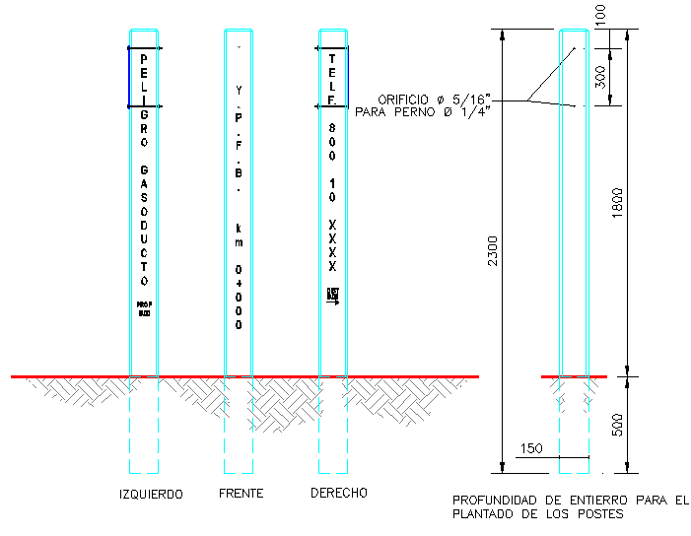

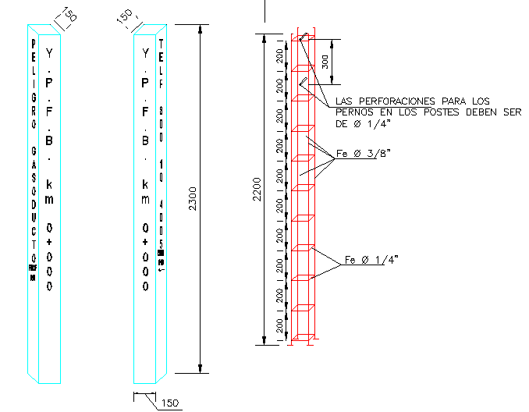

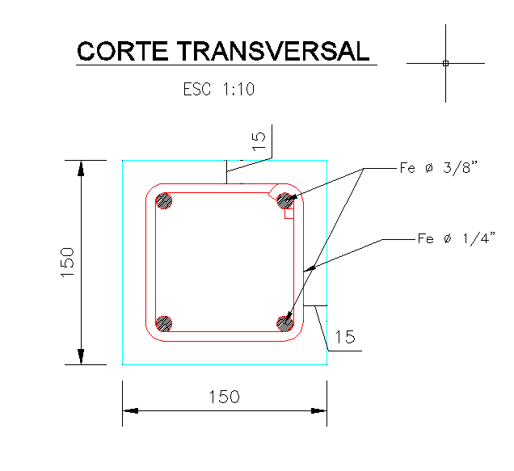

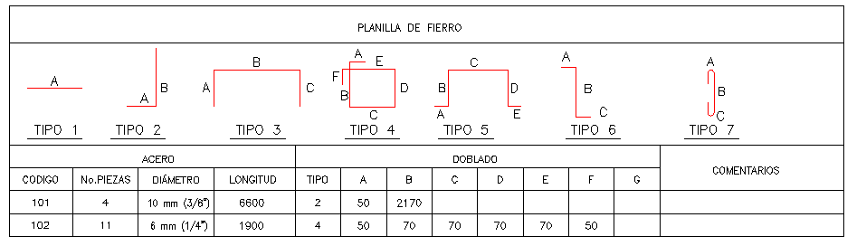

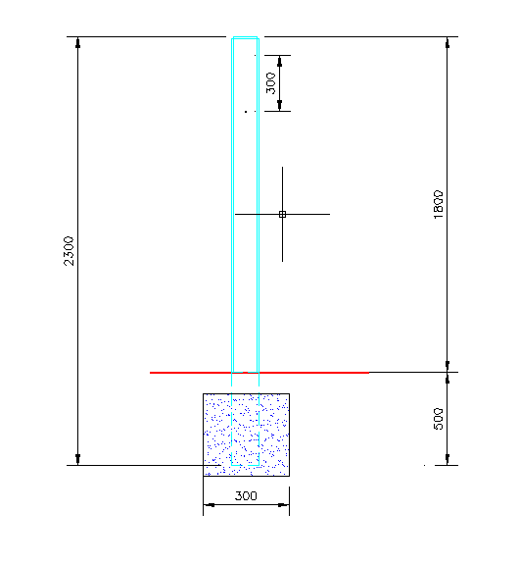
DETALLE DE ANCLAJE EN HORMIGON

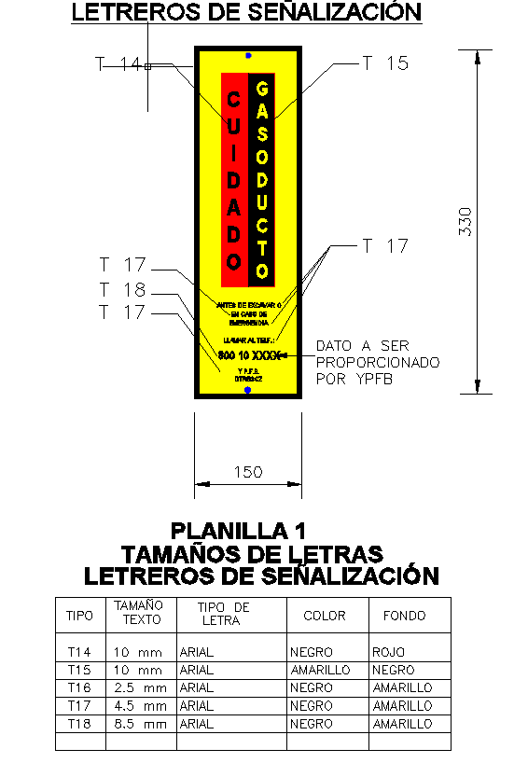

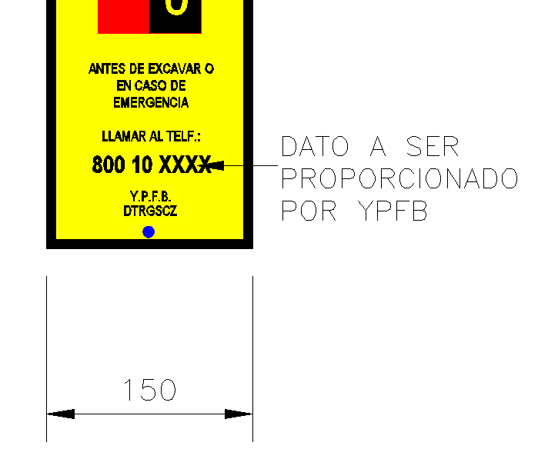

TRANSPORTE Y MANIPULACIÓN DE TUBERÍA DE POLIETILENO
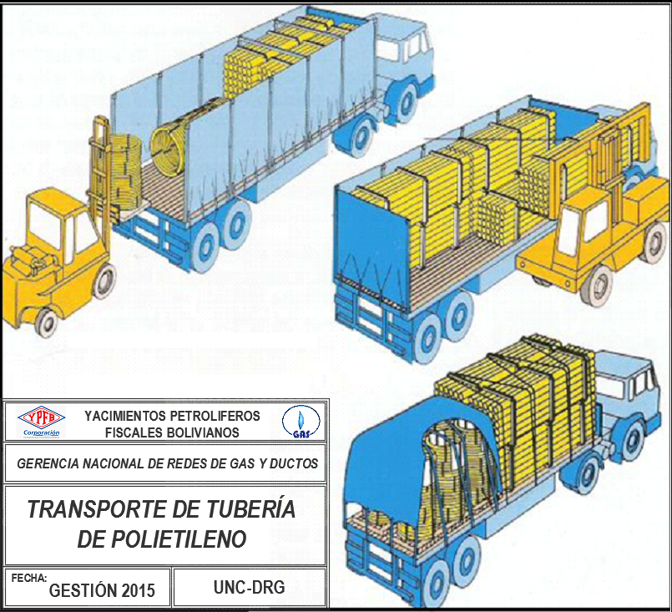

LETREROS DE OBRA
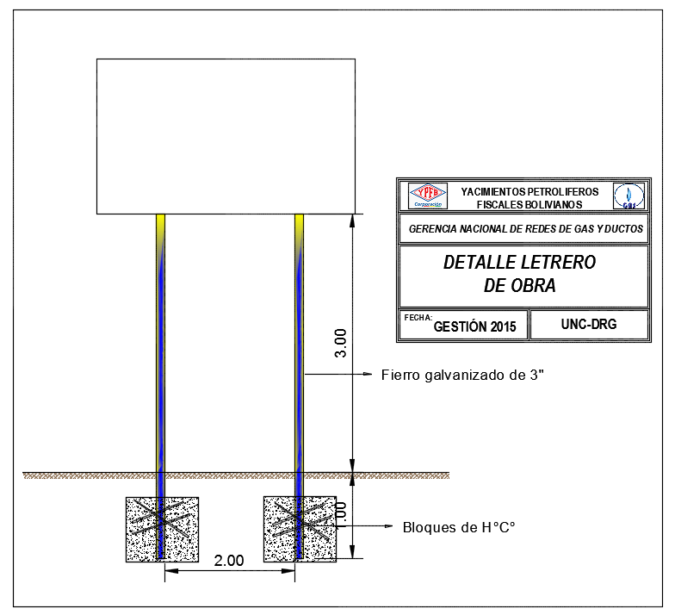

ESQUEMA PLACA DE SEÑALIZACIÓN VERTICAL
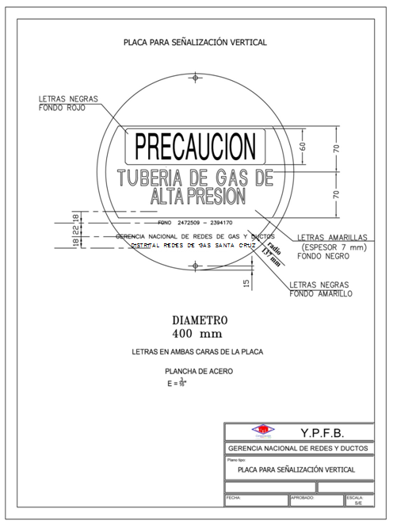

ESQUEMA MOJÓN PARA SEÑALIZACIÓN VERTICAL

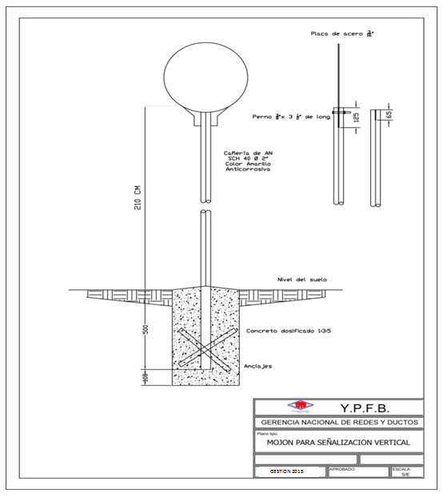

LETREROS DE SEÑALIZACION DE OBRA





HOMBRES TRABAJANDO. (ESTRUCTURA METÁLICA, 850 mm de ancho por 1300 mm de alto)
(AMBAS CARAS)
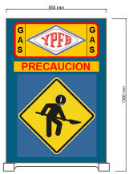
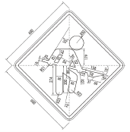
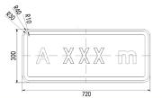

La Empresa Contratista deberá

Proveerse de este tipo de letreros con diferentes leyendas como ser:
- Disculpe las molestias
- Zanja abierta
- Precaución desvió
- Peligro Gas Inflamable
- Trabajamos para mejorar tu vida

ESPESOR DE MATERIAL DE RELLENO
En acera

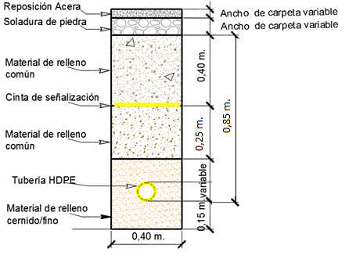
- En calzada

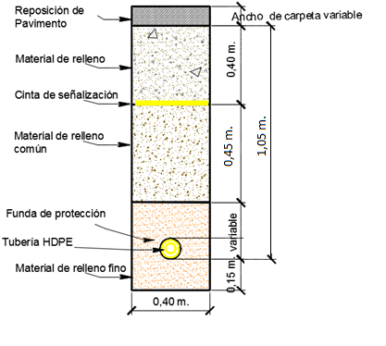
REPOSICION DE ACERA Y CALZADA
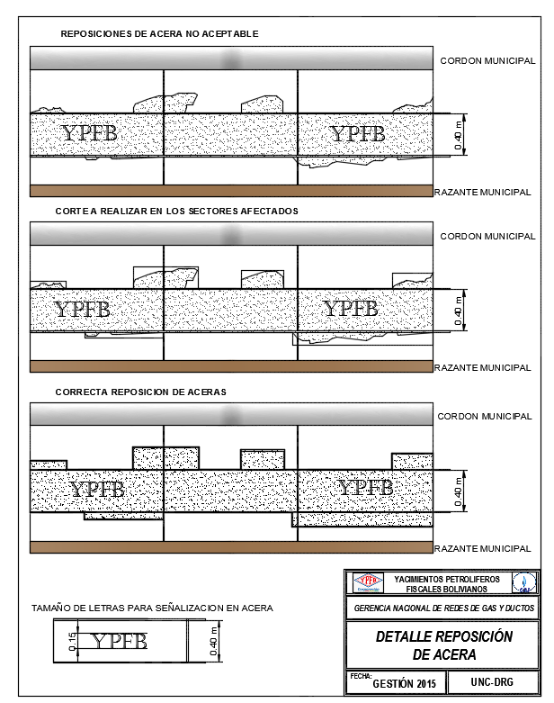

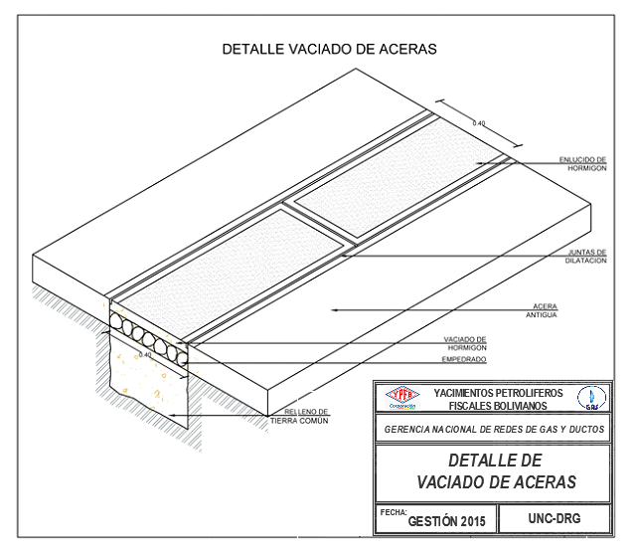
DIMENSIONES Y ESQUEMAS DE LOSETAS DE SEÑALIZACIÓN Y VÁLVULAS

LOSETAS DE SEÑALIZACIÓN HORIZONTAL EN COBERTURAS DE EMPEDRADO Y TIERRA.

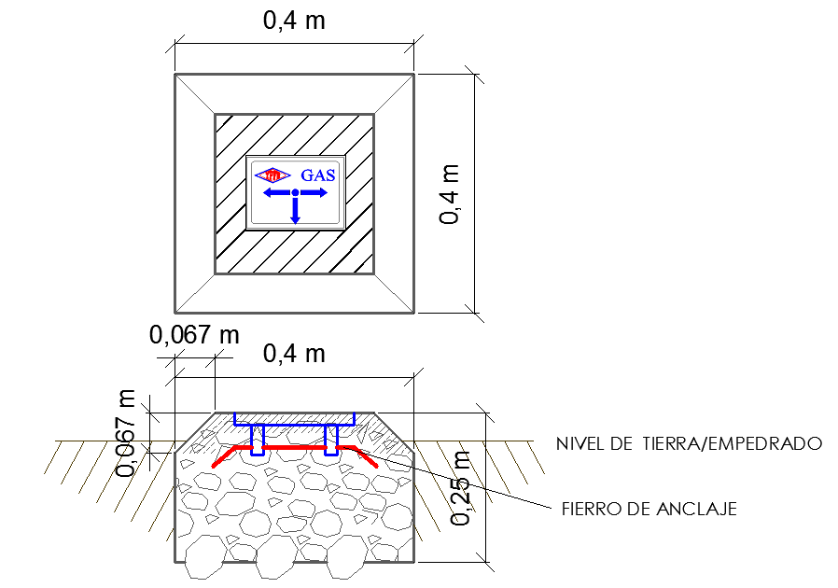

LOSETAS DE SEÑALIZACIÓN HORIZONTAL EN COBERTURAS DE HORMIGÓN.

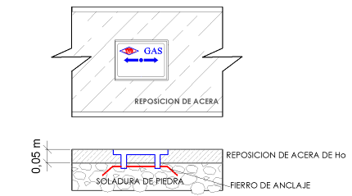

ESTRUCTURA PARA VÁLVULAS
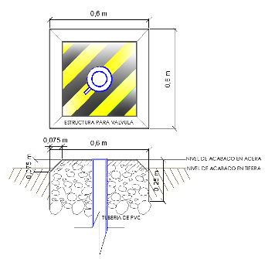

Pos. | Denominación | Cantidad
1 | Base de Hormigón | 1
2 | Material Aislante Tipo P.V.C. | 1
3 | Abrazadera de Sujeción (Acero SAE 1010) | 2
4 | Espárragos Ø9.52 mm (3/8”)(Acero SAE 1010) | 8

Dimensión Ø Válvula mm. | a | b | c | d | e | F | r | h
mm | mm | Esta dimensión será tal que la sujeción se realice sobre el niple de la válvula o la transición de acero | mm | mm | mm | Mm | mm | mm
40 | 267 |  | 133 | 67 | 93 | 240 | 23 | 123
63 | 420 |  | 210 | 105 | 147 | 378 | 37 | 185
90 | 700 |  | 500 | 140 | 180 | 660 | 47 | 185
110 | 700 |  | 500 | 160 | 200 | 660 | 60 | 211
125 | 795 |  | 568 | 182 | 227 | 750 | 68 | 240

NOTA.- Las medidas señaladas en la tabla son solamente referenciales. Las dimensiones definitivas estarán en función de las válvulas entregadas por YPFB al inicio de la obra.

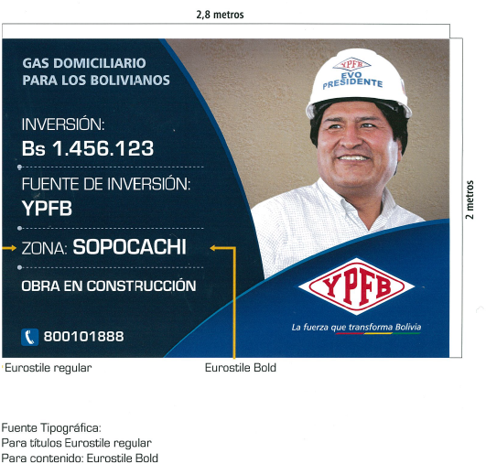

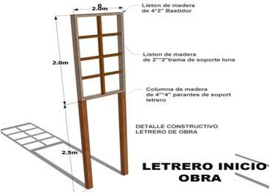

HOT TAP. DE 4”
496736.20 m E; 8035948.49 m S.
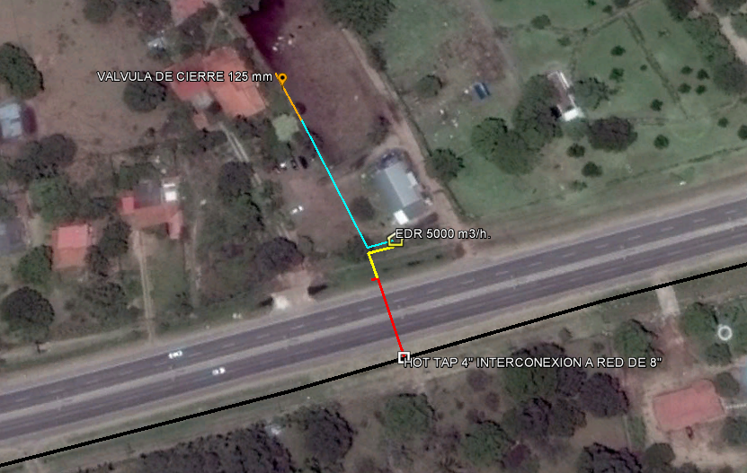

Red primaria ANC 8” existente.
Línea de acometida ANC 4” DN, L. Aprox.= 30 m
Línea de acometida ANC 3” DN, L. Aprox.= 86 m
Línea de enfriamiento ANC 6” DN, L. Aprox.= 60,0 m
Red Secundaria PE 125 mm, L. Aprox.= 20 m

INTERCONEXION CON TEE 8” REDUCCION A 6” A PATUJU.

494407.00 m E - 8035543.00 m S.
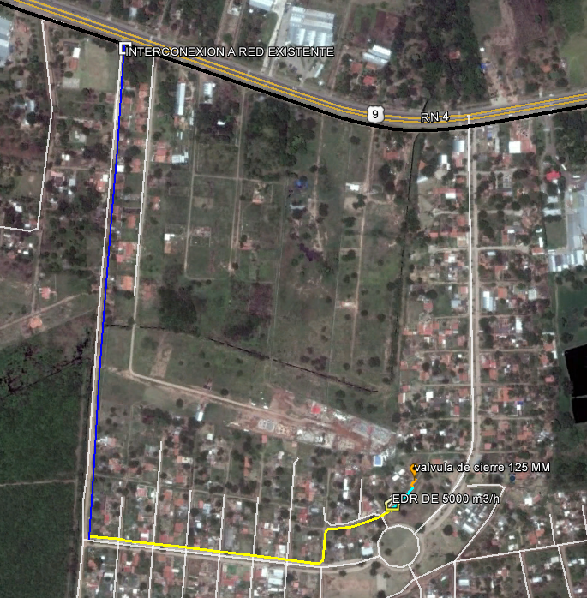

Red primaria ANC 8” existente.
Línea Red Primaria ANC 6” DN, L. Aprox.= 905 m
Línea de acometida ANC 3” DN, L. Aprox.= 619 m
Línea de enfriamiento ANC 6” DN, L. Aprox.= 60,0 m
Red Secundaria PE 125 mm, L. Aprox.= 20 m

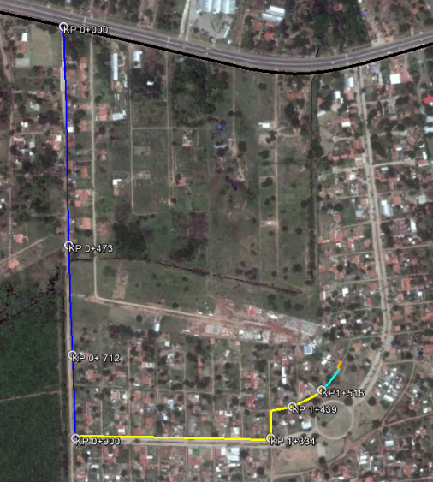

Para el Ítem 4. APERTURA DE VIA, ACCESO Y DESBROCE: los tramos considerados son del KP 0+473 al KP 0+712 como un tramo; del KP 1+334 al KP 1+439 como el segundo tramo y en el KP 1+516 se considerara el desbroce del el área donde se implantara el EDR y lo correspondiente a la línea de enfriamiento. (Los KP´s descritos son válidos para la construcción de Red primaria y EDR para la zona PATUJU).
INTERCONEXION CON TEE 8” REDUCCION A 6” A BISITO TAROPE.
498144.00 m E - 8036319.00 m S.
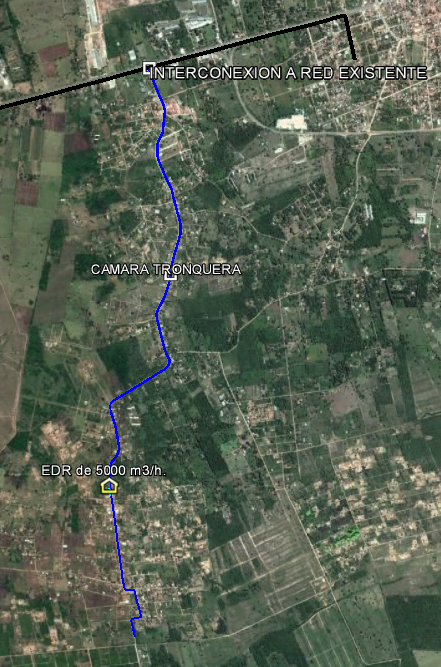
Red primaria ANC 8” existente.
Línea Red Primaria ANC 6” DN, L. Aprox.= 4349 m
Línea de acometida ANC 3” DN, L. Aprox.= 22 m
Línea de enfriamiento ANC 6” DN, L. Aprox.= 60,0 m
Red Secundaria PE 125 mm, L. Aprox.= 20 m
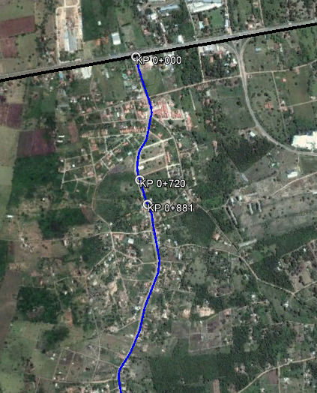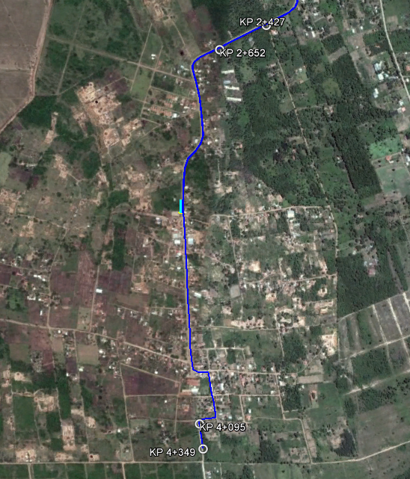
Para el Ítem 4. APERTURA DE VIA, ACCESO Y DESBROCE: los tramos considerados son del KP 0+720 al KP 0+881 como un tramo; del KP 2+427 al KP 2+652 como el segundo tramo y en el KP 4+095 al KP 4+349 se considerara el desbroce del último tramo. (Los KP´s descritos son válidos para la construcción de Red primaria y EDR para la zona BISITO - TAROPE).

